Работа в mySQL Workbench
4. Представления

На предыдущем занятии мы рассмотрели запросы к базе данных. Существенным недостатком запросов является то, что их формулировки не сохраняются в базе данных и не позволяют многократного использования.
Для преодоления этого недостатка используются представления (view). Представления – это объекты базы данных, которые можно рассматривать как виртуальные таблицы. На самом деле хранится только формулировка команды SELECT, с помощью которой выполняется выборка данных из реальных таблиц.
Необходимость в использовании представлений возникает, например, в том случае, когда требуется запретить доступ пользователя к отдельным столбцам или строкам таблицы. В этой ситуации просто разрабатывается представление, в котором соответчтвующие столбцы или строки не будут присутствовать, и предоставить доступ пользователю именно к этому представлению, а не к реальной таблице.
Другой полезной возможностью является присутствие в представлении вычисленных значений, которые не содержатся непосредственно в таблице, но всегда могут быть рассчитаны.
Представление, как и запрос, может содержать информацию из разных таблиц.
Представления могут быть обновляемыми (т.е., предоставлять возможность не только чтения, но и изменения данных в исходных таблицах) и необновляемыми. Представление будет обновляемым только в том случае, если его структура такова, что SQL server может точно определить, в какие строки каких таблиц нужно поместить измененные данные. Необновляемыми будут, например, представления, содержащие итоговые данные и группировки.
Для создания представлений используется команда CREATE VIEW.
Краткий формат этой команды:
CREATE VIEW имя_представления AS
Команда_SELECT
Например, создадим представление, содержащее список договоров и их кураторов для отдела с номером 1. Будет ли это представление обновляемым?

CREATE VIEW contract1
AS
SELECT contract.contract_num, contract.contract_date,
contract.contract_type, contract.firm_firm_num,
staff.staff_name
FROM contract INNER JOIN
staff ON contract.staff_staff_num = staff.staff_num
WHERE dept_dept_num = 1

Для просмотра представления следует выполнить команду
SELECT * FROM contract1
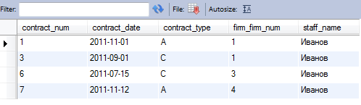
Проверим, является ли это представление обновляемым. Попробуем изменить, например, дату счета 1:

UPDATE contract SET contract_date=’2011-11-02’
WHERE contract_num=1
Команда выполнилась успешно, и повторный запрос на выборку дает следующий результат:
SELECT * FROM k_contract1
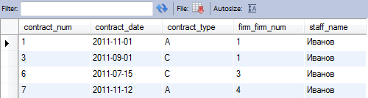
Создадим вспомогательное представление для запросов о полностью оплаченных и частично оплаченных счетах (см. предыдущее занятие). Это представление для каждого счета содержит его номер и сумму оплаты.

CREATE VIEW pay_sum
AS
SELECT bill_bill_num, SUM(payment_sum) AS pay_sum
FROM payment
GROUP BY bill_bill_num;

Для просмотра представления следует выполнить команду
SELECT * FROM pay_sum;
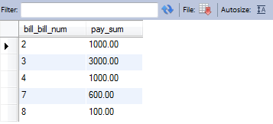
Это представление не будет обновляемым. Проверим:

UPDATE pay_sum SET pay_sum=1500 WHERE bill_bill_num=1

Получим ошибку: ERROR 1288: The target table pay_sum of the UPDATE is not updatable. Действительно, невозможно изменить значение поля, в котором находится сумма из разных строк.
Но нам и не требовалось обновлять данные в этом представлении. Теперь с помощью данного представления можно переформулировать запрос на выборку полностью оплаченных счетов, этот запрос станет проще:

Полностью оплаченные счета
SELECT b.bill_num AS "Номер счета",
b.bill_date AS "Дата счета",
b.bill_sum AS "Сумма счета",
p.pay_sum AS "Сумма оплаты"
FROM bill b, pay_sum p
WHERE b.bill_num=p.bill_bill_num AND
b.bill_sum<=p.pay_sum
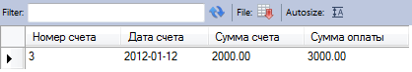
Задание. Создайте несколько (не менее 3) представлений для вашей базы данных.

